Муниципальное общеобразовательное бюджетное учреждение средняя общеобразовательная школа с.Усман-Ташлы муниципального района Ермекеевский район Республики Башкортостан

Разработка урока Знакомство с роботом-манипулятором Dobot Magician

DOBOT MAGICIAN®

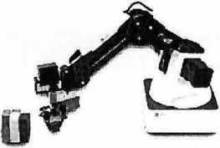

Тема занятия: Знакомство с роботом-манипулятором Dobot Magician
- Цели занятия
- Заинтересовать учеников в изучении робота-манипулятора.
- Изучить устройство робота-манипулятора, объем рабочей зоны и структуру системы координат и осей робота-манипулятора.
- Ознакомиться с интерфейсом и функциями программного обеспечения (ПО) «DobotStudio» и освоить подключение робота-манипулятора к компьютеру.
- Освоить установку и принцип работы воздушной помпы и вакуумного захвата.
- Овладеть тремя способами управления роботом-манипулятором при помощи компьютерной мыши.
- Подготовка к занятию
Необходимые учебные материалы и оборудование:
робот-манипулятор Dobot Magician, тетрадь для записей, компьютер, листы А4, воздушная помпа, вакуумный захват, деревянные кубики.
- Деятельность в классе
Перемещение кубиков при помощи робота-манипулятора; задание на перемещение кубиков на скорость.
- План занятия
- Введение.
- Демонстрация робота-манипулятора и его устройства.
- ПО «DobotStudio» и подключение к компьютеру.
- Воздушная помпа и вакуумный захват.
- Управление роботом-манипулятором при помощи компьютерной мыши.
- Практическое задание: перемещение кубиков.
- Обобщение занятия.
- Проведение занятия
- Введение
  - Формирование групп
В процессе обучения применяется групповая форма работы. Ученики обсуждают и решают задачи внутри групп, совместно изучая материал и обмениваясь мнениями. Сформированные группы могут продолжать работу в том же составе на последующих занятиях. При необходимости вы можете изменять состав групп на ваше усмотрение.
  - Постановка проблемы
Прежде чем приступить к знакомству с роботом-манипулятором, задайте вопросы ученикам: «Что может делать робот-манипулятор?», <Что бы вы хотели сделать при помощи робота- манипулятора?», «Какие применения роботов-манипуляторов в жизни вы знаете?»
Обсудите данную тему с учениками, чтобы вызвать интерес к ней.
- Демонстрация робота-манипулятора и его устройство
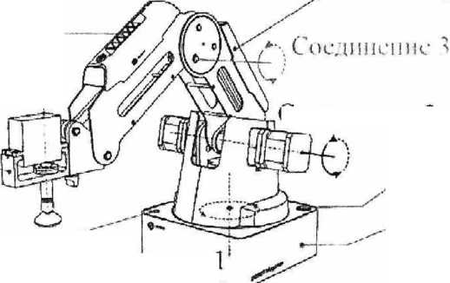
Продемонстрируй те ученикам робота-манипулятора и расскажите о его устройстве. Робот- манипулятор состоит из следующих частей (снизу вверх): основание, плечо, стрела и рабочий инструмент. Все они соединены между собой посредством сервоприводов (соединение 1, соединение 2, соединение 3, соединение 4 соответственно), что позволяет достичь большого объема рабочей зоны робота-манипулятора.
Индикатор состояния
Соединение 1
Стрела
Соединение 4
Соединение 2
Кнопка питания
- Основание
Плечо
Рабочий инструмент

Составные части и подвижные соединения робота-манипулятора
Управление роботом-манипулятором может осуществляться при помощи компьютера. Для лучшего понимания работы соединений подключите робот-манипулятор к компьютеру при помощи USB-кабеля и запустите фирменное ПО «DobotStudio».
- ПО «DobotStudio» и подключение к компьютеру
Язык ПО по умолчанию — английский. Для того чтобы сменить его, необходимо вызвать меню языковых параметров. Оно находится в верхней части окна (буквы EN). Выберите русский язык и перезапустите ПО.
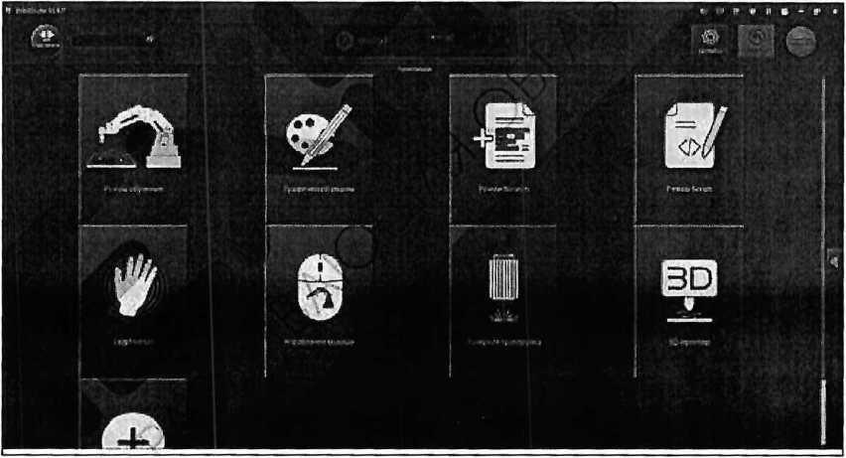
Интерфейс ПО «DobotStudio»
Робот-манипулятор имеет восемь основных функциональных модулей. На данном занятии ознакомьте учеников с функцией управления роботом-манипулятором при помощи компьютерной мыши. Подключите адаптер питания к основанию робота-манипулятора, включите питание кнопкой, расположенной на основании. Дождитесь, когда робот издаст короткий звуковой сигнал. Выполните подключение робота-манипулятора к компьютеру при помощи USB-кабеля. В окне ПО нажмите на кнопку «Подключить», которая расположена в верхнем левом углу. Если данная кнопка изменилась на «Отключить», то подключение выполнено успешно.
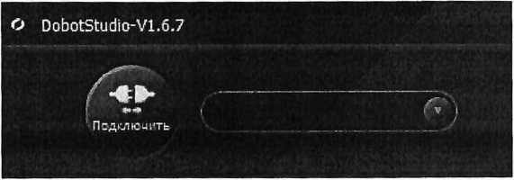
Кнопка «Подключить» в ПО «DobotStudio»

В верхнем правом углу окна ПО расположены три кнопки: «Аварийная остановка», «Домой» и «Настройки». При нажатии на кнопку «Аварийная остановка» производится немедленная остановка робота-манипулятора. При нажатии на кнопку «Домой» робот-манипулятор автоматически выполняет поворот в крайнее левое положение и возвращается в стартовое положение. Данное положение можно дополнительно настроить в меню «Настройки». Также данное меню позволяет выполнять управление множеством параметров, которые будут рассмотрены на следующих занятиях.
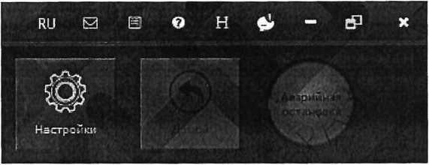

Функциональные кнопки в ПО «DobotStudio»
- Подключение воздушной помпы и вакуумного захвата
После подключения робота-манипулятора к компьютеру мы можем управлять им при помощи ПО «DobotStudio» для выполнения необходимых задач.
Ранее вы обсудили с учениками области применения роботов-манипуляторов. Выслушайте ответы учеников на вопросы: «Где еще могли бы применяться подобные роботы?» и «Какова же основная функция таких роботов?» Обобщите ответы.
При помощи роботов-манипуляторов возможно упростить задачу по перемещению каких-либо предметов, таким образом экономя время и силы человека. Но для этого необходимо установить дополнительные устройства. Спросите и выслушайте учеников: «Что это может быть за устройство?»
Наверняка кто-то из учеников скажет, что предмет, который необходимо переместить, можно схватить. Это самый очевидный вариант. Какие еще устройства захвата могут предложить ученики для предметов, которые сложно схватить (например, предметы с малым весом вроде листа тетради)?
Возможно, кто-то из учеников назовет вариант захвата при помощи присоски (вакуумного захвата). Действительно, при помощи воздушной помпы и вакуумного захвата возможно перемещать различные предметы.
Продемонстрируйте воздушную помпу и вакуумный захват, а также способ их установки на робот-манипулятор. Ученики повторяют действия за вами и выполняют их установку.
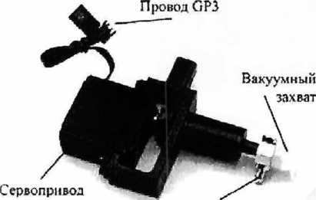
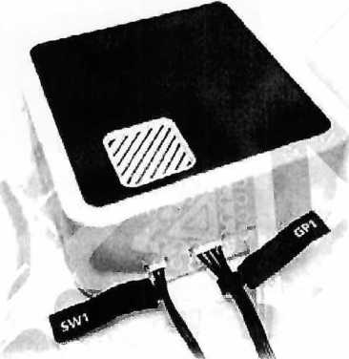
(соединение 4) Штуцер

Вакуумный захват и воздушная помпа
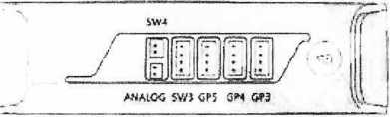
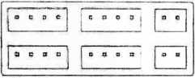
GPl Stepper 1 SW1

Схема расположения интерфейсов на роботе-манипуляторе

Этапы установки:
- Подключите провод питания SW1 и провод управления GP1 к воздушной помпе и в соответствующие разъемы SW1 и GP1 на основании робота-манипулятора (обозначение имен портов расположено рядом с портами на основании).
- Закрепите вакуумный захват на роботе-манипуляторе при помощи винта-бабочки.
- Присоедините воздушную трубку воздушной помпы к штуцеру на вакуумном захвате.
- Подключите сервопривод вакуумного захвата при помощи провода GP3 в соответствующий разъем на стреле робота-манипулятора (обозначение имен портов расположено на боковой части стрелы).

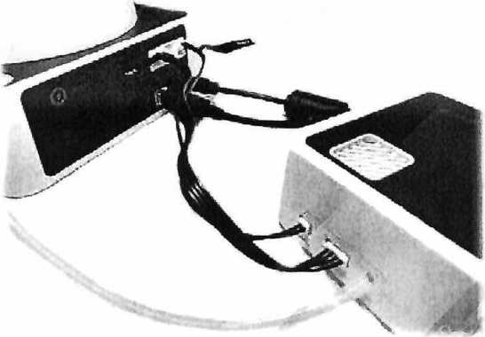
Подключение воздушной помпы к роботу-манипулятору

После установки вакуумного захвата необходимо сменить тип рабочего инструмента в ПО. Сменить его можно, нажав на раскрывающийся список, расположенный в верхней центральной части окна, выбрав «Присоска».
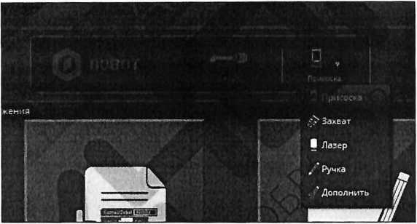

Выбор типа рабочего инструмента
- Управление при помощи компьютерной мыши
  - Введение
Установка вакуумного захвата выполнена, соединение с компьютером установлено. Теперь необходимо отправить роботу-манипулятору команду для начала работы.
Робот-манипулятор имеет множество способов управления: с помощью компьютерной мыши, мобильного телефона, жестов, джойстика. Но для начала будет рассмотрено лишь управление при помощи компьютерной мыши.
  - Знакомство с интерфейсом управления при помощи компьютерной мыши
Для начала перейдите в пункт «Управление мышью», и вы увидите соответствующий интерфейс управления роботом-манипулятором, как показано на изображении ниже:
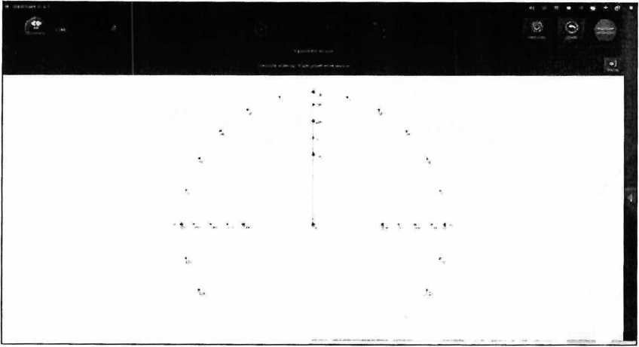

Интерфейс управления при помощи компьютерной мыши
Основной интерфейс управления роботом-манипулятором имеет вид веера, на котором рабочая зона размечена при помощи углов и расстояний. При управлении роботом-манипулятором необходимо понимать, что положение указывается для рабочего инструмента. В указанной зоне управление роботом-манипулятором может осуществляться при помощи компьютерной мыши. При выходе за пределы рабочей зоны на роботе-манипуляторе загорится красный индикатор.
В центральной правой части окна вы увидите стрелку, направленную влево. При нажатии на неё появится дополнительная панель управления роботом-манипулятором. Сверху располагаются кнопки управления движения по осям (линейный режим), а снизу - соединениями (ручной режим).
Чуть ниже находятся пункты, включающие управление захватом (вакуумным - «Присоска» и пневматическим - «Захват»), а также лазерным гравером. Еще ниже вы увидите строку управления скоростью перемещения робота-манипулятора. Далее будут рассмотрены несколько способов управления при помощи компьютерной мыши.
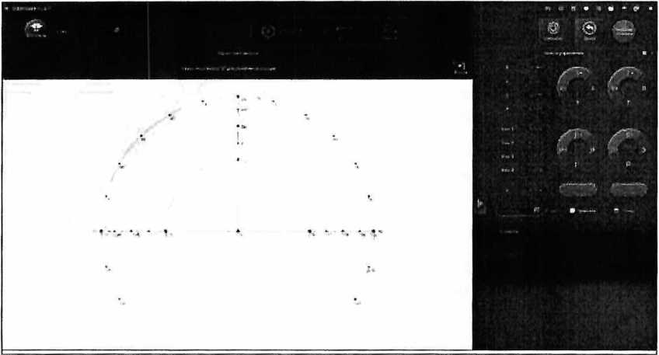
Панель управления линейного и ручного режима
  - Введение и пример управления при помощи компьютерной мыши
Данный режим управления представляет из себя следование манипулятора за указателем мыши в режиме реального времени. Для этого нажмите клавишу «V» на клавиатуре (предварительно убедитесь, что включен английский язык ввода), и робот-манипулятор начнет следовать за вашим курсором. Чтобы прекратить следование робота-манипулятора за курсором, вновь нажмите на клавишу «V».
  - Введение и пример управления - линейный режим
Линейный режим - это способ управления роботом-манипулятором, при котором перемещение осуществляется по осям собственной системы координат, то есть движение рабочего инструмента осуществляется строго по прямой линии вдоль одной из главных осей. Их схема представлена на изображении ниже. Начало координат находится на пересечении осей: стрелы (ось X), основания (ось Y) и плеча (ось Z). Рабочий инструмент (соединение 4) имеет собственное начало координат - точка R.
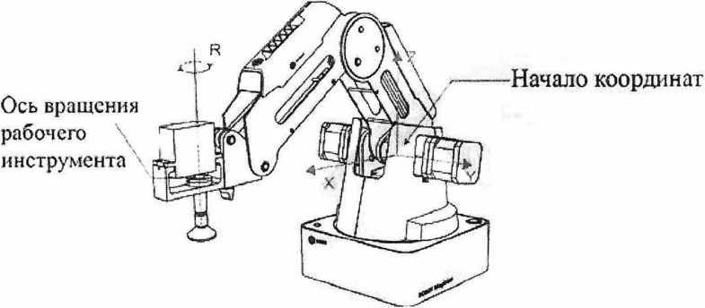

Схема осей робота-манипулятора
Выделите ученикам немного времени, чтобы они попробовали данный режим управления самостоятельно.
Управление вакуумным захватом осуществляется следующим образом: при нажатии на кнопку «Присоска», находящуюся в нижнем правом углу панели управления включается воздушная помпа, откачивается воздух из вакуумного захвата, и отключается при повторном нажатии.
После изучения линейного режима управления и управления вакуумным захватом стало возможным перемещение предметов с его помощью. Дайте группам задание по перемещению кубиков при помощи вакуумного захвата.
  - Практическое задание: перемещение кубиков с помощью вакуумного захвата
Расположите кубики, как указано на изображении ниже. «Зона А» - исходное положение кубиков, «Зона Б» - конечное положение кубиков. Назначьте в каждой группе первого ученика, который будет осуществлять управление роботом-манипулятором. Один ученик перемещает один кубик, после чего очередь переходит к следующему. Задача учеников - переместить все кубики из зоны А в зону Б.
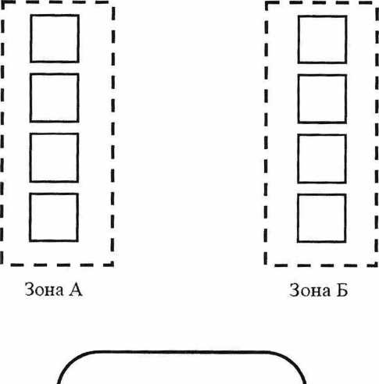
Dobot Magician

Разметка зоны А и Б на листе А4
  - Введение и пример управления осями - ручной режим
Во время знакомства с устройством робота-манипулятора было установлено, что он имеет четыре соединения с сервоприводами. В ручном режиме управление осуществляется каждым из соединений в отдельности: соединение 1 (Л) - основание, соединение 2 (J2) - плечо, соединение 3 (J3) - стрела, соединение 4 (J4) - рабочий инструмент. При нажатии и удержании кнопок на панели управления соответствующие им соединения будут приведены в движение. По умолчанию вращение по часовой стрелке (или вперед) имеет знак « + » (например, «Л+»), а против часовой (или назад) знак « - » (например «Л-»).
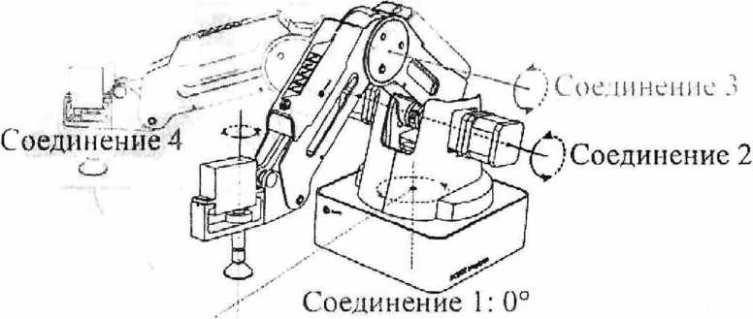
Схема управления соединениями (сервоприводами) робота-манипулятора
  - Практическое задание: перемещение кубиков с помощью вакуумного захвата
Ознакомьте учеников с управлением роботом-манипулятором в ручном режиме, изучив направления каждой из осей, после чего повторите задание по перемещению кубиков, но на этот раз из зоны Б в зону А.
- Практическое задание: игра «Перемещение кубиков на скорость» (15 мин)
В процессе выполнения практических заданий ученики освоили несколько способов управления роботом-манипулятором и научились перемещать предметы с помощью вакуумного захвата. Чем больше они практикуются, тем быстрее они могут выполнять задание.
Данное задание было дано для ознакомления. Для закрепления навыков проведите среди групп небольшую игру-соревнование на базе уже выполненных заданий. Она покажет, какая из групп лучше освоила пройденный материал.
Правила игры: задачей игры является как можно быстрее переместить кубики из зоны А в зону Б. Перед началом игры проконтролируйте, чтобы у всех групп кубики и роботы- манипуляторы находились на равном расстоянии друг от друга, а робот-манипулятор находился в исходном положении (кнопка «Домой»). Управление должно выполняться поочередно, один ученик перемещает один кубик. Количество кубиков должно соответствовать количеству учеников в группе. Кубики не должны находиться на линии или за линией отмеченных зон.
Игра предусматривает три раунда, в каждом из которых применяются все три метода управления роботом-манипулятором (при помощи компьютерной мыши, линейный режим и ручной).
Перед началом игры дайте ученикам пять минут на то, чтобы распределить между собой способы управления роботом и порядок управления (лучше всего, если группы будут состоять из трех или шести учеников).
По команде вы включаете секундомер, а группы приступают к выполнению задания. Запишите время, за которое каждая команда выполнила задание. Группа с наименьшим временем в раунде получает наибольший балл, остальные группы получают на 1 меньше по мере увеличения времени (например, если групп 5, то за 1-е место получают 5 баллов, за 2- е-4 балла и т.д.). Побеждает группа, набравшая наибольшее количество баллов за три раунда.
- Обобщение занятия
Обобщите материал, изученный в течение занятия, выслушайте вопросы учеников, если таковые возникли.
Предложите ученикам ответить на следующие вопросы:
- Какие преимущества и недостатки имеет каждый из трех изученных способов управления роботом?
- Возможно ли расширить область применения данного робота-манипулятора?
- Как бы вы усовершенствовали робота-манипулятора?
Кратко расскажите ученикам о том, что вы будете изучать на следующем занятии, чтобы заинтересовать их.

